**Аксюта Магдуся, Магдалена (Axiutowa Magdusia, Magdalena)**

2 ноября 1802 г – венчание с молодым Андреем Аксютой с деревни Осово (НИАБ 136-13-920, лист 8об, №6/1802-б (ориг)).

29 ноября 1808 г – крещение сына Адама (НИАБ 136-13-894, лист 73, №45/1808-р (ориг)).

**НИАБ 136-13-920:** Лист 8об. **Метрическая запись №6/1802-б (ориг).**

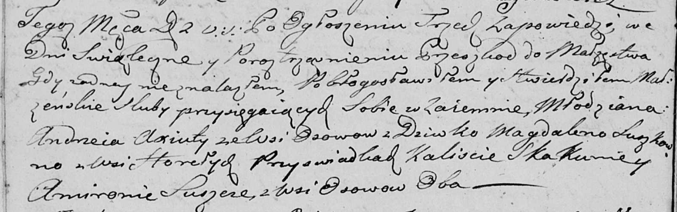

Дедиловичская Покровская церковь. 2 ноября 1802 года. Метрическая запись о венчании.

Axiuta Andrzey – жених, молодой, с деревни Осовo.

Suszkowna Magdalena – невеста, девка, с деревни Горелое.

Skakun Kalist – свидетель, с деревни Осовo.

Suszko Amiron – свидетель, с деревни Осовo.

Jazgunowicz Antoni – ксёндз.

**НИАБ 136-13-894:** Лист 73. **Метрическая запись №45/1808-р (ориг).**

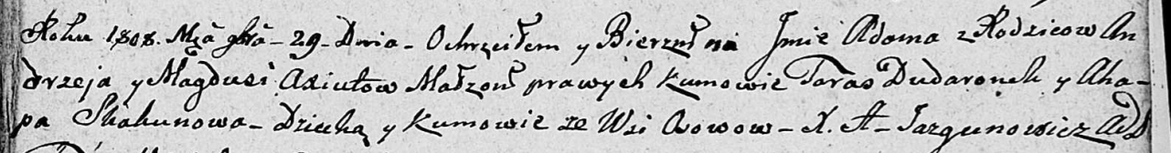

Дедиловичская Покровская церковь. 29 ноября 1808 года. Метрическая запись о крещении.

Axiuta Adam – сын родителей с деревни Осово.

Axiuta Andrzey – отец.

Axiutowa Magdusia – мать.

Dudaronek Taras – кум, с деревни Осово.

Skakunowa Ahapa – кума, с деревни Осово.

Jazgunowicz Antoni – ксёндз.